«Қазақстан- ұлы дала мемлекеті» мобильдік қосымшасымен өзің үшін Қазақстанды аш

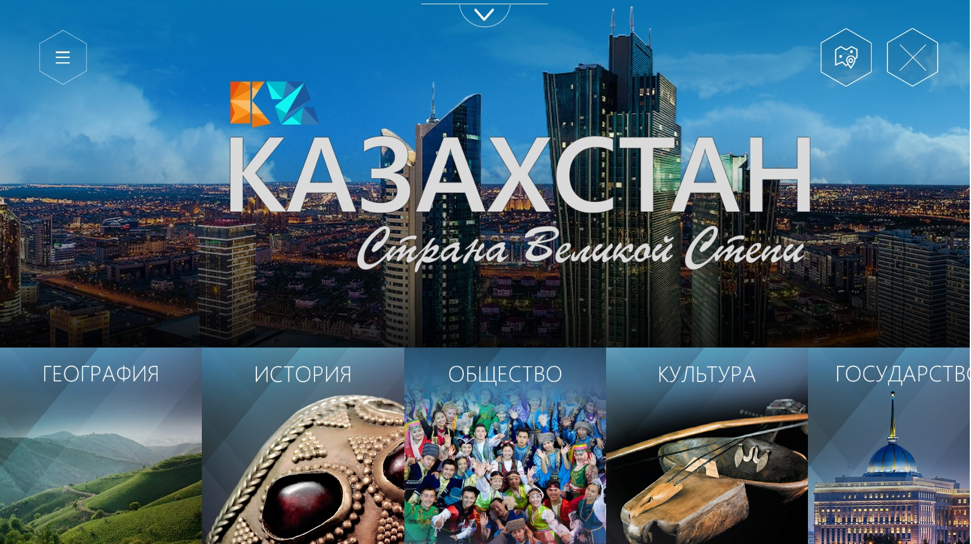
Қазақстан туралы нағыз цифрлық энциклопедия болып табылатын және жағрафия, тарих және мәдениеттен бастап экономика, туризм және халықаралық қатынастар тақырыбын қамтитын «Қазақстан- ұлы дала мемлекеті» мобильдік қосымшасын назарларыңызға ұсынамыз.
Ішінде жүздеген әмбебап суреттер, сонымен қатар бейнероликтер, 3D-объектілер, кең көлемді турлар, ақпараттық графика және қазақ, орыс және ағылшын тілдеріндегі интерактивті карталар бар.
Қосымша Қазақстанға келуші шетелдік азаматтар үшін, сонымен қатар туристтер, студенттер, зерттеушілер, жуналисттер мен іскер орта өкілдері үшін таптырмас көмекші болып табылады.
AppStore және PlayMarket-те Windows түрінде, сонымен қатар веб-үлгісінде қол жетімді.
ҚАЗАҚСТАНҒА ҚОШ КЕЛДІҢІЗ!
Қосымша туралы бетке көшу: http://bit.ly/28PHIfG
«Ұлы дала мемлекеті» Қазақстан туралы қосымшасы
Бұл Windows, Apple, Android жүйелері негізіндегі барлық құрылғыларға арналған кросс- платформалық мобильдік қосымша:
мобильді телефондар;
планшеттер;
ноутбуктер;
үстелдік компьютерлер;
Сонымен қатар, интернет- сайт түріндегі web-нұсқа жасалды.
Жалпы қосымша құрамында:
Әр қайсысының өзіндік сурет галереясы бар 68 тарау. Жалпы саны 370 сурет.
24 бейнеролик;
3D түріндегі 12 объект;
20 кең көлемді суреттер (360˚шолулы суреттер);
12 интерактивті 3D графиктер;
4 интерактивті 3D карталар.
Қосымша әмбебап құрал ретінде жасалған:
СІМ қызметкерлері үшін- кездесулер мен презентациялар барысында ақпараттық және беделдік жұмыста қолдану үшін, ресми веб- сайтта орналастыру үшін және шетелдегі қазақ диаспорасы арасында, сонымен бірге әлеуметтік желілердегі ҚР шетелдік ұйымдарының аккаунттары арқылы тарату үшін.
Барлық қазақстандықтар үшін қосымша Қазақстан туралы нағыз цифрлық энциклопедия болып табылады. Қосымша 10 бөлімнен тұрады. Бұл- жағрафия, тарих,қоғам, мәдениет, мемлекет, халықаралық қатынастар, экономика, туризм, Астана және ЭКСПО-2017.
Шетелдік азаматтарды туризм, Қазақстанға салынатын инвестициялар және «ЭКСПО-2017» көрмесі туралы ақпарат қызықтырары сөзсіз.

Жоба үш тілде жүзеге асырылған- қазақ, орыс және ағылшын.

Бұл Қазақстан туралы бірегей ақпаратты бір жерге жинастырған цифрлық шешім саласындағы алғашқы өнімдердің бірі болып табылады. Көптеген суреттер мен бейне материалдар бұрын соңдщы еш жерде жарияланбаған. Әр материалдың сапасына техникалылығы және көркемділігі бойынша өте жоғары талаптар қойылды.
Қосымшаны жасау үшін журналисттер, фотографтар, видеооператор, дизайнер, бағдарламашылардан тұратын үлкен топ жиналды- барлығы 80 адам және 33 мемлекеттік және жеке меншік ұйымдар.
Жақын уақытта отандық және шетелдік БАҚ-та Қосымша туралы ақпараттық кампанияны ұсыну және іске қосу жоспарлануда.
Қосымшаны жүктеу және орнату:
Әлемнің кез-келген нүктесінде ашық ғаламторда қол жетімді.
Телефондар мен планшеттерге орнатылады:
Apple Store (Apple құрылғылары үшін) немесе Play Market белгісі (Samsung және т.б. үшін) – іздеуде Kazakhstan Land of the Great Steppe немесе орыс тілінде Казахстан – страна Великой степи деп енгізу (жай ғана Kazakhstan деп таңдап, қазақстандық қосымшалар тізімінен таңдауға болады) – ары қарай орнату.
Компьютерлер үшін – mfa.kz СІМ-нің ресми веб- сайтында жүктеу (басты бетінде Kazakhstan Land of the Great Stepp баннері)

Қосымшаны жүктеу сілтемелері:
http://bit.ly/28PArej — ҚР СІМ ресми веб- сайтындағы қазақ тіліндегі нұсқасына сілтеме
http://bit.ly/28PHIfG — ҚР СІМ ресми веб- сайтындағы орыс тіліндегі нұсқасына сілтеме
http://bit.ly/28PkZza — ҚР СІМ ресми веб- сайтындағы ағылшын тіліндегі нұсқасына сілтеме
https://itunes.apple.com/ru/app/kazakhstan-land-great-steppe/id1117366063?l=en&mt=8 –AppStore-да сілтеме
https://play.google.com/store/apps/details?id=kz.siveco.kazakhstan –PlayMarket- те сілтеме
http://mfa.gov.kz/mobile/demos/index.php —онлайн web-нұсқасына сілтеме
http://bit.ly/28PckQP — бейнебаяндарды жүктеуге сілтеме (барлық тілдік нұсқалар)
https://www.youtube.com/watch?v=AEzdm6cEpLw —Youtube –тағы қазақ тіліндегі бейнероликке сілтеме
https://www.youtube.com/watch?v=HzajL2ZKXoQ – Youtube –тағы ағылшын тіліндегі бейнероликке сілтеме
https://www.youtube.com/watch?v=ovg5VBHut5w — Youtube –тағы орыс тіліндегі бейнероликке сілтеме
https://mail.google.com/mail/u/0/#inbox/15586a40458684d1?projector=1 – Corel Draw графикалық бағдарламасында А2 плакатының бастапқы файлын жүктеуге сілтеме (барлық тілдік нұсқалар)
https://mail.google.com/mail/u/0/#inbox/15586a40458684d1?projector=1 – Corel Draw графикалық бағдарламасында А5 лифлетінің бастапқы файлын жүктеуге сілтеме (барлық тілдік нұсқалар)
https://www.dropbox.com/s/u5rr2nhdrwri6lv/%D0%90%D1%83%D0%B4%D0%B8%D0%BE%D1%80%D0%BE%D0%BB%D0%B8%D0%BA%D0%B8.zip?dl=0 — аудиороликтерді қазақ, орыс және ағылшын тілдерінде жүктеуге сілтеме

